**RETO DEL MORTERO VALENCIANO**

Santos David Núñez Villamil

nunezsantos@javeriana.edu.co

Juan Sebastián Prado Valero

j_prado@javeriana.edu.co

Gustavo Antonio Rivera Delgado

gustavorivera@javeriana.edu.co

Viernes 11 de octubre de 2019

1. **Introducción:**

Se programa y desarrolla un planteamiento que permita generar una figura denominada el mortero valenciano, la cual se busca producir con la menor cantidad de puntos posibles que generan una curva y que al efectuar su desarrollo mantenga la forma esperada. Para el proceso anterior nos valemos del método de curvas de Bézier.

1. **Marco teórico**

**Curva de Bézier:**

Las curvas de Bézier, un instrumento matemático para la modelización de curvas y superficies, nacieron como una aplicación concreta en el seno de la industria automovilística. Una curva de Bézier es una curva paramétrica basada en cuatro puntos de control. La curva comienza en el primer punto de control con su pendiente tangente a la línea entre los dos primeros puntos de control y la curva termina en el cuarto punto de control con su pendiente tangente a la línea entre los dos últimos puntos de control.

**Spline de Bézier:**

Las curvas B-splines son curvas que consisten en segmentos de curvas de Bézier del mismo grado y que son unidas en sus puntos extremos con la suavidad más alta posible. Una curva B-spline está definida por el grado n de cada segmento de curva, el vector de nodos y el polígono de control. El grado (denotado por n) de una curva B-spline está definido como el grado de los segmentos de curvas de Bézier que forman la curva B-spline completa, estos segmentos tienen el mismo grado n.

**Error relativo y error absoluto**

El error absoluto en una medida x de determinada magnitud es la diferencia entre dicho valor y el valor verdadero de la medida; se notará por ∆x y, por tanto, su expresión es:

$$Error Absoluto=|y1-y2|$$

Donde x0 representa el valor verdadero de la medida. El error absoluto cuantifica la desviación en términos absolutos respecto al valor verdadero. No obstante, en ocasiones es más interesante resaltar la importancia relativa de esa desviación. Por ello, se define el error relativo como el cociente entre el error absoluto y el valor verdadero, su expresión es:

$$Error relativo=\frac{|y1-y2|}{y1}$$

y suele expresarse porcentualmente sin más que multiplicar por 100.

1. **Algoritmo utilizado para la resolución reto:**
   1. **procedimiento:**

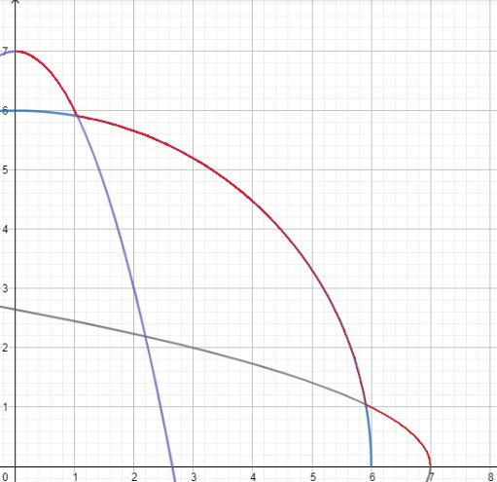Inicialmente se genera una porción de la figura utilizando el programa GeoGebra, a continuación, se obtuvieron unos puntos con los cuales se hizo el supuesto de que con esta era posible generar la curva que representa una cuadrante del borde de nuestro mortero valenciano.

*Figura 1. Gráfico de la curva en GeoGebra, línea color rojo.*

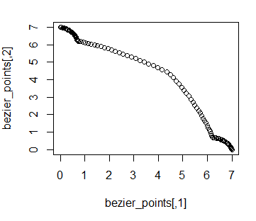*Figura 2. Curva de Bézier con los puntos de la curva.*

La función utilizada, para realizar una curva que representara el primer cuarto del mortero valenciano, fue Bézier ya que este genera un vector o matriz de puntos que representan a la curva que pasa por los puntos “a lo largo de una curva o Spline de Bézier (curvas de Bézier concatenadas) en valores paramétricos especificados” (Aaron Olsen, 2018).

Este método fue seleccionado ya que no permite, con facilidad, la manipulación de los puntos que retorna para generar a través de reducciones y rotaciones el contorno de la figura.

Continuando con el procedimiento se emplea la función mencionada para generar cien puntos que describen una porción de la traza superior del modelo, la función retorna una matriz, donde cuyas columnas representan las dimensiones (x, y, z) las cuales se guardan en tres arreglos paralelos, a los cuales denominamos (X, Y, Z). El siguiente paso es la reducción de los puntos, en la cual se reduce cada punto en “x” y en “y”, después de realizar cien iteraciones se procede a reducir cierto margen en “z”, y de esta forma se repiten las iteraciones. Con ello se forma una malla de puntos que describen la pared externa de nuestro mortero en un cuadrante.

Después de obtener los puntos iniciales, que corresponden a los puntos del primer cuarto, se procede a construir los tres cuadrantes restantes del objeto. Para ello se crean dos arreglos paralelos X y Yn los cuales se les asignaran los valores de X y Y pero negativos, esto con el objetivo de graficar los cuatro arreglos puntos en cada cuádrate de manera que en el primer cuadrante se grafican X y Y, en el segundo cuadrante Xn y Y, en el tercero Xn y Yn, y por último en el cuarto X y Yn generando así las proyecciones que conforman el modelo, como se muestra a continuación:

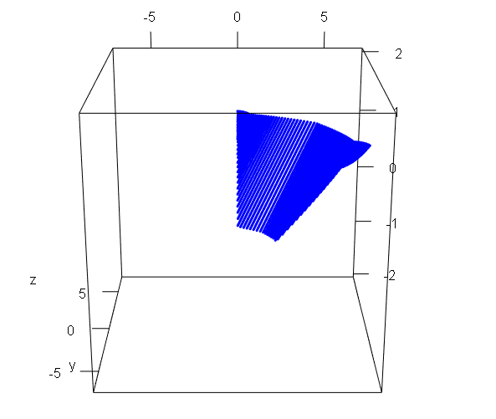

*Figura 3. Grafica del primer cuadrante.*

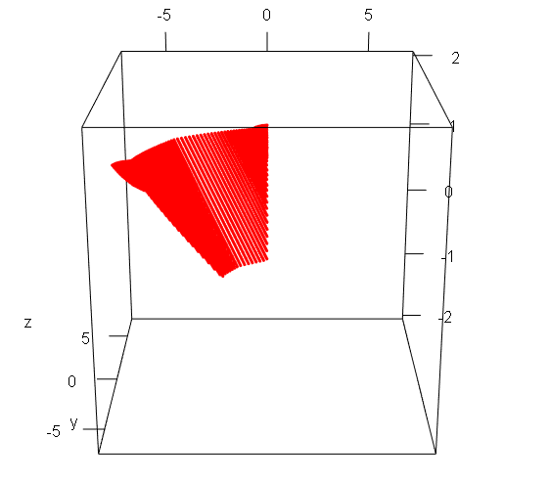

*Figura 4. Grafica del segundo cuadrante.*

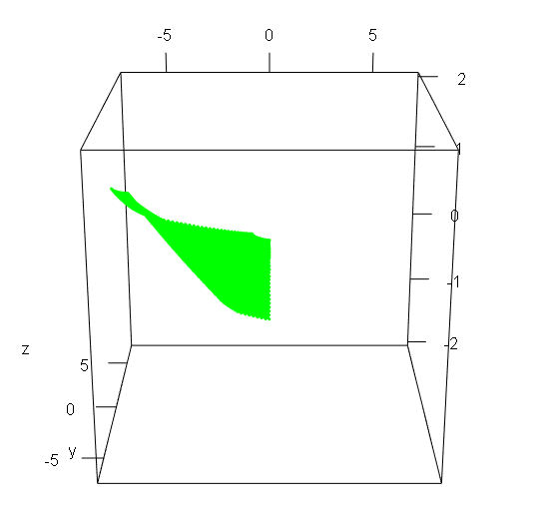*Figura 5. Grafica del tercer cuadrante.*

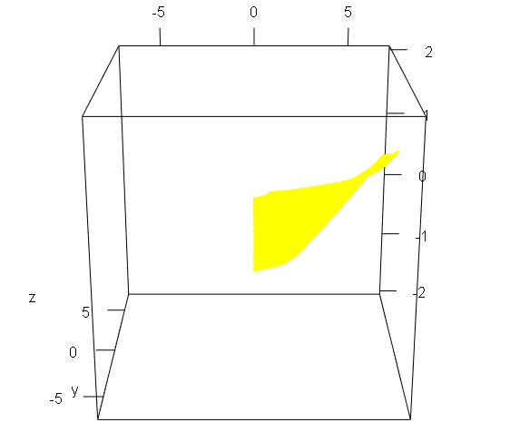

*Figura 6. Grafica del cuarto cuadrante*

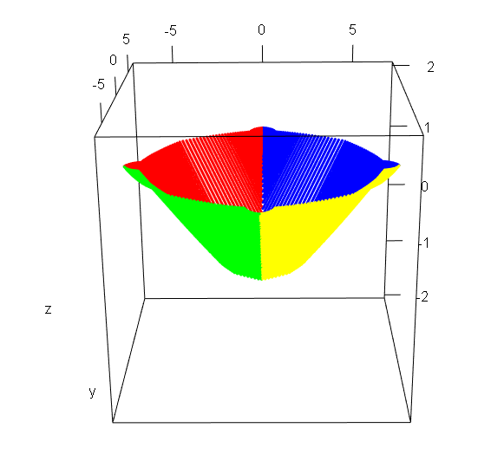

*Figura 7. Cuadrante conectados*

Después de armar el contorno del objeto se procede a crear la base de este, para ello, se guarda el valor del último “z”, ya que es necesario para determinar la altura a la que se debe insertar la base del mortero. Finalmente se inserta la mitad de una esfera la cual representa la pared interna del mortero, para ello se buscó la esfera que mejor se adecuara al contorno del mortero. Dicha esfera tiene de radio nueve unidades y está centrada en el punto (0,0,8.5).

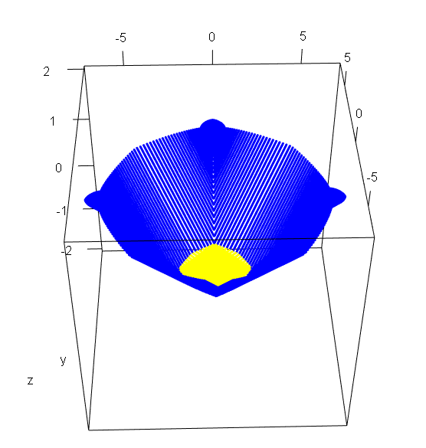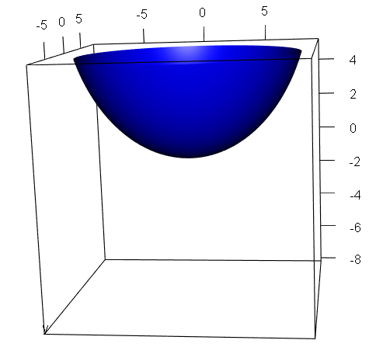*Figura 8. Grafica de la esfera, que representa la pared interna del mortero.*

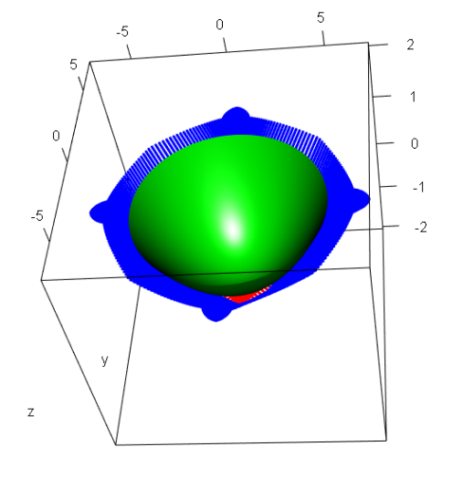*Figura 9. Grafica del mortero, sin pared interna.*

*Figura 10. Grafica del mortero*

* 1. **Calcular la cota de error**

Para el cálculo del error se tomaron algunos puntos del mortero, los cuales se escogen aleatoriamente, con ellos se invoca a la función “Spline” la cual retorna la cantidad de puntos necesarios para representar una curva. Debido a que en la construcción del primero mortero se elaboró a partir del primer cuadrante, para el segundo mortero se tomaron los puntos (x,y) de cada altura “z”, del primer mortero, y de estos puntos se escogieron aleatoriamente según una secuencia generada con un número que puede oscilar entre cuatro y diez.

Con los puntos ya seleccionados se procede a realizar la interpolación “Spline”, descrita anteriormente, que nos retorna los puntos necesarios para graficar una curva que representa el borde externo de nuestro modelo en cada altura z. Como se realiza como en el primer mortero se crearon nuevos vectores para realizar la rotación de los puntos y completar el modelo.

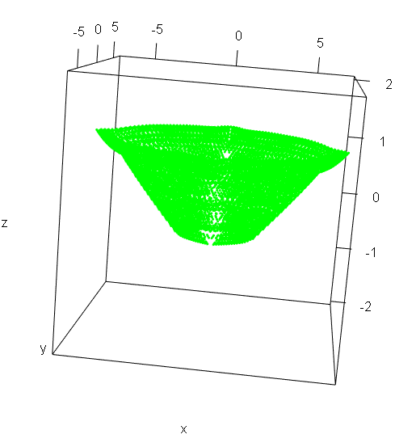

*Figura 11. Grafica del segundo mortero.*

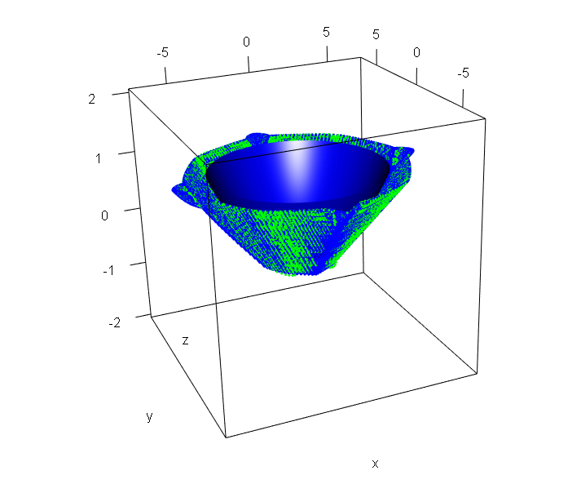

*Figura 12. Grafica de los dos morteros.*

Posteriormente se procedió a seleccionar tres alturas “z” arbitrariamente que representan la primera curva, la del medio y la última. Para cada altura se compararon los valores de “x” del segundo mortero en contraste con los valores de “x” del primer mortero que coincidían con un error de ±0,05 unidades. Continuando con el proceso, el siguiente paso fue calcular el error de los valores “y” tanto absoluto como relativo de la siguiente forma:

$$Error Absoluto=|y1-y2|$$

$$Error relativo=\frac{|y1-y2|}{y1}$$

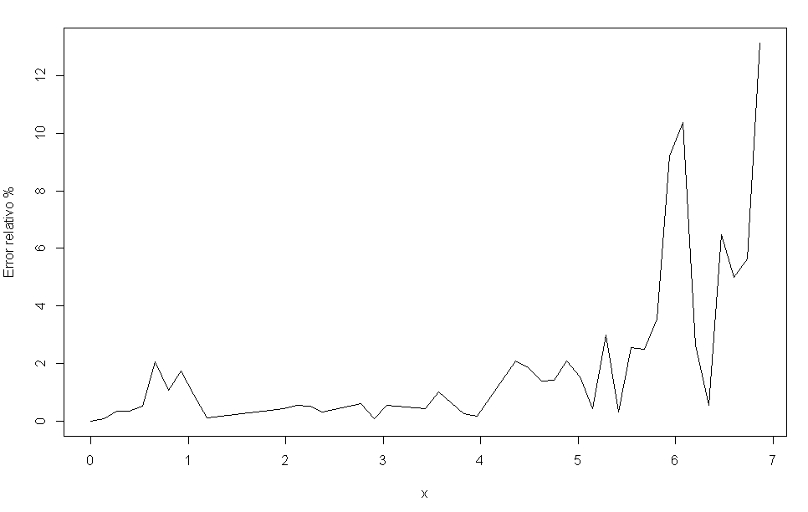

*Grafica 1. Grafica de los puntos interpolados para el “z” igual a 1*

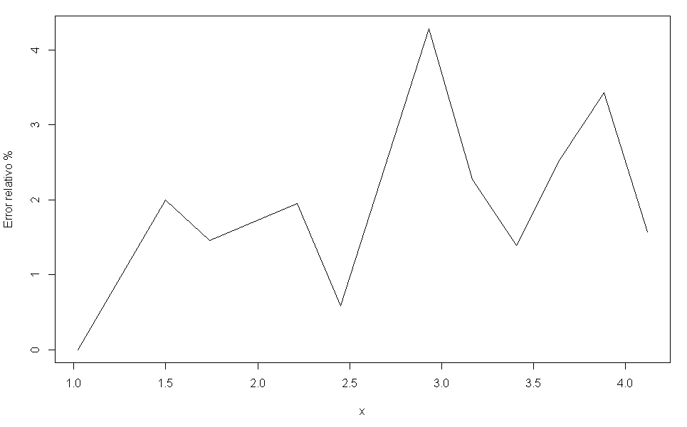*Grafica 2. Grafica de los puntos interpolados para el “z” igual a 0.23*

*Grafica 3. Grafica de los puntos interpolados para el “z” igual a 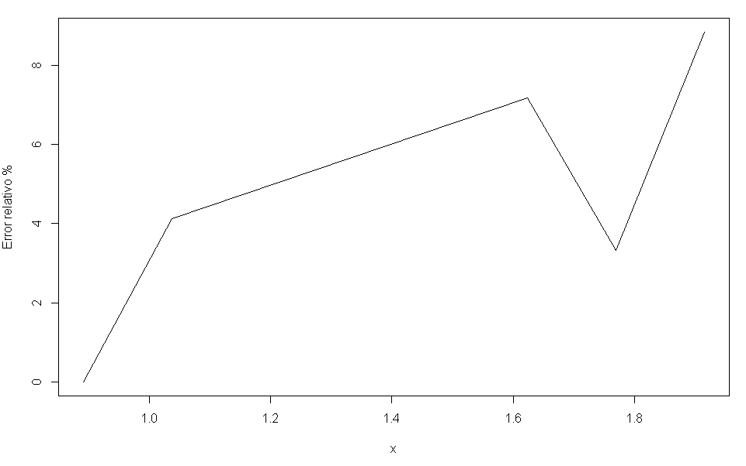-0.54*

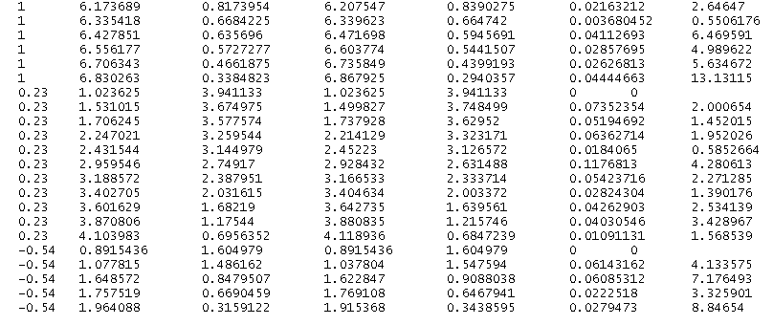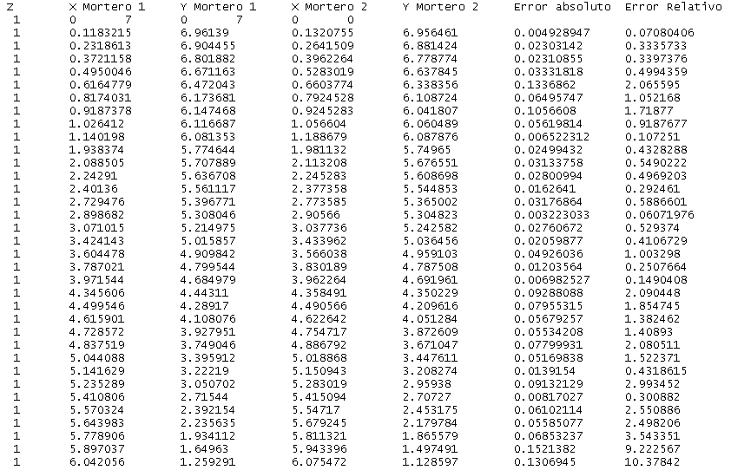**Tablas con los errores**

Referencias

<https://w3.ual.es/~aposadas/TeoriaErrores.pdf>

<http://bdigital.unal.edu.co/8004/1/43926171.2012.pdf>